广东省惠来县2023年校园现场公开招聘教师简介

一、基本情况
惠来县地处广东省东南部，东连潮阳，西接陆丰，北邻普宁，南濒南海，是揭阳市唯一的沿海县，揭阳滨海新区所在区域。当前，惠来正围绕打造“广东沿海经济带主战场、“一核一带一区”发展先行区、揭阳副中心和新的发展极”新定位，紧锣密鼓铺开各项工作。其中揭阳滨海新区建设序幕已徐徐拉开，粤东新城、粤东风电产业园、大南海石化工业区三驾马车集中驱动发力，中石油广东石化炼化一体化项目、中海油粤东LNG、国家电投海上风电、明阳智慧能源、汕汕高铁惠来段、广东工业大学揭阳校区等一大批重点项目相继落户建设，项目、平台、产业同步发展，惠来现在已迎来了天时地利人和的黄金发展时期，从舞台边缘走到聚光灯下。近年来，县委县政府高度重视教育工作，把推动教育振兴发展作为经济发展的先导性、基础性工作来抓，惠来县曾先后被评为“广东省教育强县”“全国义务教育发展基本均衡县”，被省人民政府授予“广东省推进教育现代化先进县”称号。
惠来县现有公办学校311所，其中幼儿园19所，小学256所，初中（含九年一贯制）26所，高完中8所，中职1所，特殊教育学校1所。全县公办学校在校生153907人，其中幼儿园4695人，小学82003人，初中45345人，高中21864人。
二、招聘信息
惠来县教育局根据惠来教育事业发展需要，拟2023年校园公开招聘事业编制教师100余人，本次招聘单位共有10所全日制公办学校，即惠来县第一中学、惠来县华侨中学、惠来县第二中学、惠来县神泉中学、惠来县隆江中学、惠来县慈云世铿中学、惠来县葵潭中学等7所完全中学以及惠来县教师发展中心、惠来县幼儿园、惠来县特殊教育学校，共招聘教师157名。各所学校的详细简介见附件1。
三、福利待遇
获聘人员为公益一类事业单位编制人员，工资待遇按我县当前所应聘事业单位工资标准执行。符合相关人才政策补贴条件的，按相关人才政策享受，其中：
（一）博士研究生毕业的，县给予每人租房补助9万元（每月1500元，分5年逐月发放）、购房补助20万元（工作满5年，一次性发放）；生活补贴12万元（每月2000元，分5年逐月发放）。符合省、市相关人才政策补贴条件的，同时申请省、市人才政策补贴。
（二）硕士研究生毕业的，县给予每人租房补助4.8万元（每月800元，分5年逐月发放）、购房补助10万元（工作满5年，一次性发放）；生活补贴7.2万元（每月1200元，分5年逐月发放）。符合省、市相关人才政策补贴条件的，同时申请省、市人才政策补贴。
（三）重点院校（教育部直属师范院校、“985工程”“211工程”和“双一流”等重点院校）全日制师范类专业本科生，县给予每人生活补贴4.8万元（每月800元，分5年逐月发放）、购房补助10万元（工作满5年，一次性发放）。符合申请省、市人才政策补贴条件的，同时申请省、市人才政策补贴。

单位地址：揭阳市惠来县惠城镇新兴街11号
咨询电话：0663-6692400（惠来县教育局人事股）
单位名称：揭阳市惠来县教育局
附件：广东省惠来县2023年校园现场公开招聘学校简介

惠来县第一中学简介

惠来县第一中学创建于1919年4月，是广东省国家级示范性普通高中，分为初中部和高中部。学校共有学生7347人，教职工561人，现有特级教师2人，正高级教师1人，博士研究生1人，硕士研究生6人。学校秉持“以人为本、全面发展、个性见长、人人成才”的办学理念，以“党建引领、安全第一、德育为首、教学为中心”为工作思路，高度重视制度建设和教师队伍建设，发挥集团化办学引领作用，有效提升教育教学质量。高考成绩连年被评为市“高考成绩优异”单位，近几年高考特控率、本科率均列揭阳市前茅。近三年来承担省级以上课题10个，市级课题17个，师生参加各级比赛获得省级以上奖励67人次。学校先后荣获“省现代教育技术实验学校”“省德育示范学校”“省依法治校示范校”“省绿色学校”“省中小学教师校本研修示范学校”等学校荣誉称号。
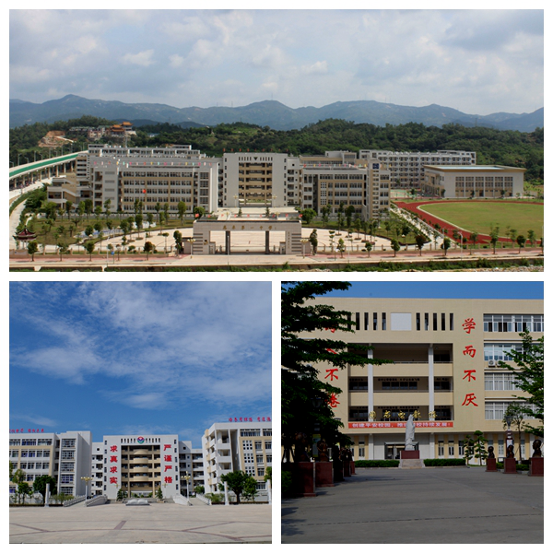
惠来县华侨中学简介

惠来县华侨中学创建于1957年，是一所历史悠久，具有深厚文化底蕴和优良校风的公办完全中学，硬件设施和功能场室配套齐全。学校分为初中部和高中部，高中部地处惠来县惠城镇环城东路，占地面积84478㎡，建筑面积35046㎡。学校现有教职工365人，其中研究生5人，本科生248人；高级职称50人，中级职称208人。学校共有学生5042人，其中初中部学生2421人，高中部学生2621人。学校秉承“以人为本，尊重差异、异曲同工、和谐发展”的办学理念，以“勤奋、严谨、团结、向上”为校训，以创建“高质量、有特色、管理规范的一流中学”为办学目标。曾先后被评为“揭阳市文明学校”“揭阳市十佳校园”“揭阳市先进集体”，连年荣获“揭阳市高考成绩优异奖”和“惠来县中考成绩优异奖”。
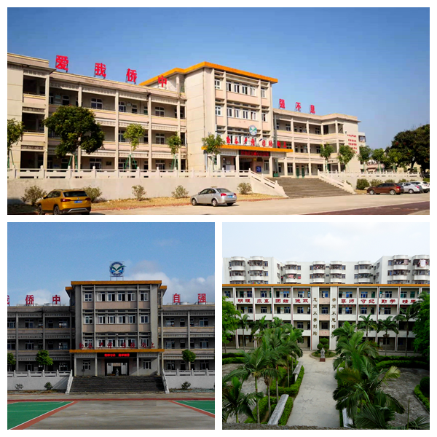
惠来县第二中学简介

惠来县第二中学创办于1950年，是一所校园环境优美、文化底蕴深厚的全日制完全中学，广东省一级学校，国家教育考试定点考点。学校分高中部和初中部两个教学区，共有学生8952人，教职工525人。学校高中部按规范化学校标准设计，富有现代气息，占地面积63000平方米，总建设面积50000平方米，教学楼和综合楼连体结构建成，拥有现代化教学设备和体育运动场地，教学区、运动区、生活区布局合理，校园环境整洁卫生。学校坚持“以人为本，以德治校、精细管理、全面发展”的办学理念，以“管理立校、教研强校、质量兴校”为办学目标，秉承“自强不息、追求卓越”的校训，开拓创新，奋力拼搏，教育教学质量不断提高，办学实力逐步增强。曾先后被评为“广东省语言文字规范化示范校”“广东省第四批现代教育技术实验学校”“广东省绿色学校”“广东省依法治校示范校”“广东省艺术教育特色学校”。
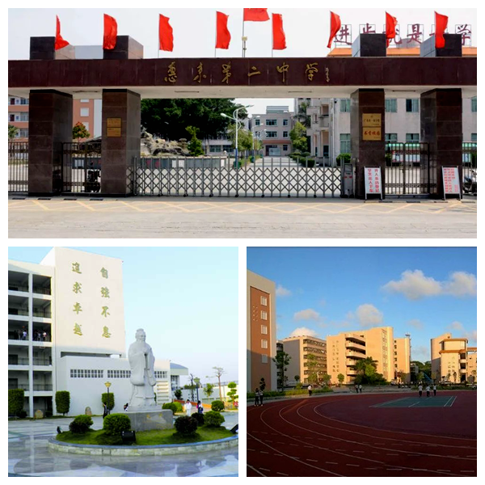
惠来县神泉中学简介

神泉中学创办于1959年，是一所文化底蕴深厚、有着60多年历史、在县内享有良好口碑的完全中学，坐落在地理位置优越的神泉镇区，占地面积42927平方米，建筑面积15000多平方米。学校现有教职工108人，其中高级职称 5 人，中级职称 63 人。现有初中教学班25个，初中生1161人，高中生357人。近年来，在上级主管部门的高度重视下，在社会各界的关心帮助下，尤其是在以张嘉鸿先生为代表的众多校友的鼎力支持下，学校硬件建设取得跨越式发展，办学实力不断增强。学校借助优越的硬件设施，不断加强软件建设，创作谱写校歌，设计美化校徽，以“博学、慎思、笃志、敏行”为校训，以“勤奋、文明、求实、创新”为校风，强化管理，狠抓质量，从严治校，学校教育教学质量稳步提升。学校于2016年被评为“揭阳市平安校园”，2019年被评为“揭阳市文明校园”。
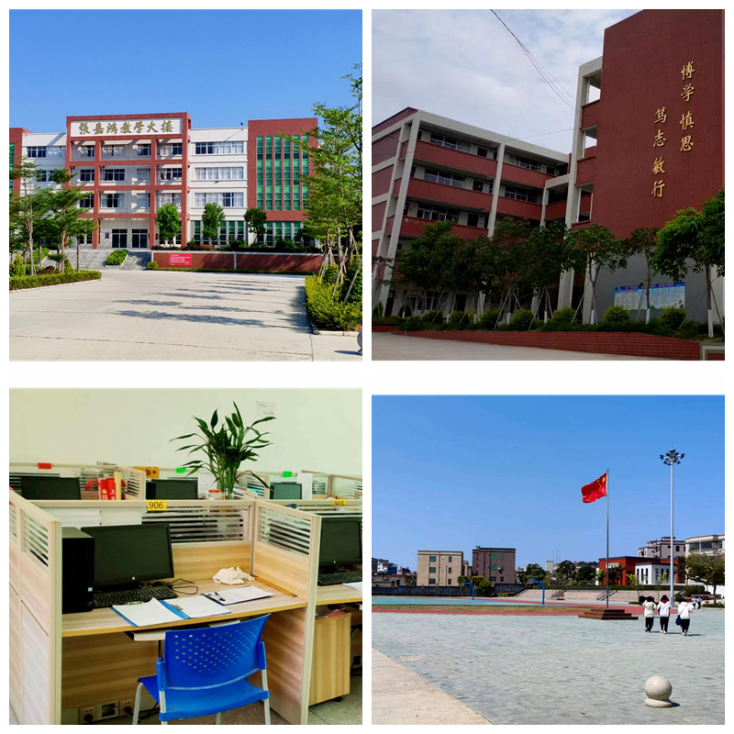
惠来县隆江中学简介

隆江中学创办于1956年，目前共有学生3738人，其中初中部1998人，高中部1740人；教职工182人，其中专任教师178人（高中59人，初中119人），中学高级教师29人，中学一级教师80人。学校占地68149平方米，建筑面积32929平方米，仪器室、实验室、音乐教室、美术教室、综合实践活动室、多功能室、网络多媒体教室、计算机室、电子阅览室、藏书室、卫生室、心理健康咨询室等教学设备设施基本满足教育教学的需要。学校秉承“让学生享受较优质的教育，使学生奠定终生发展的基础”的办学理念，坚持“以人为本，科研先行”的战略思想，以“崇学善德，求实创新”为校训，深化校本教研和校本培训，不断开拓创新，教育教学效果显著，高考、中考均取得喜人成绩。学校曾先后被评为“揭阳市一级学校”“揭阳市平安校园”“惠来县一级学校”“惠来县重点中学优质生源学校”“揭阳市文明校园”，同时也是“惠来县第一中学教育集团”成员单位。
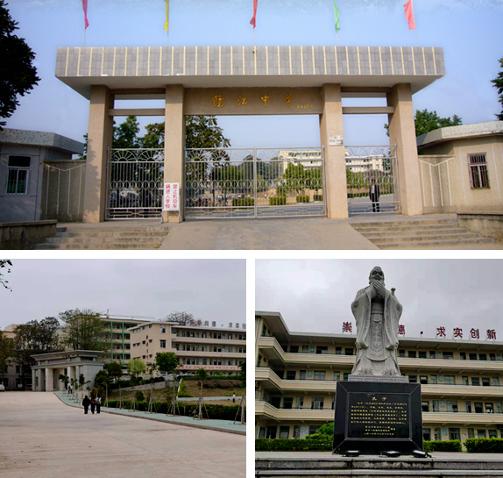
惠来县慈云世铿中学简介

惠来县慈云世铿中学创办于1996年，是一所市一级完全中学、惠来县“基础教育01041530工程”示范学校。现有在校生3905人，其中初中1595人，高中2310人；教职员工185人，其中一级教师61人，高级教师14人，高中部教师100%全日制大学本科毕业，研究生2人。校园占地面积81亩，布局合理实用，实现教学区、生活区、运动区“三区”分开，尤其花园式设计的教学区深得师生喜爱，校内绿树成荫，卫生整洁，人文气息浓厚。学校以“办好一所学校，教好每一个孩子”为理念，坚持教研立校，教研兴学，大力支持教师专业成长，首创“请进来，走出去，融合发展，共同提高”模式，强化与珠三角名校的交流学习，学校办学成绩显著，高考成绩位居面上中学前茅。曾被授予“广东省绿色学校”“揭阳市文明学校”“揭阳市书香校园”“德育管理示范学校”“惠来县高考成绩优异单位”等学校荣誉称号。
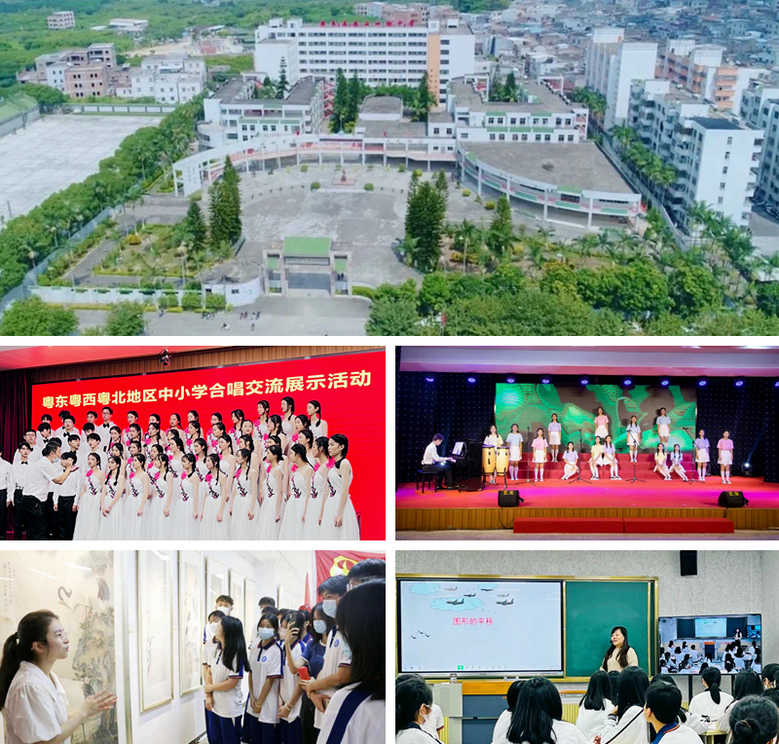
惠来县葵潭中学简介

葵潭中学是揭阳市一级学校，占地面积一百亩，地理位置优越，距离高铁站仅450米，交通十分便利。学校注重育人环境及校园文化建设，营造积极进取、团结和谐、勤学乐教的校园文化，校园环境美丽宜人，是一所别具一格的花园式学校。目前初、高中学生共2800人，分为46个教学班，全校教职工共150人。所有教室均配置最新的希沃教学设备，计算机室、校园监控中心、录播室、书画室、音乐室等教学设施设备一应俱全。学校致力于培养高素质、有创造力和创新精神的未来人才，总投资金额五千万元的学校扩建工程 (包含教学楼、教师宿舍楼、学生宿舍楼等项目）兴工在即，我校师生的学习、工作和生活条件将得到极大改善，同时也标志着我校在创办惠来西片知名优质学校的新征程上迈出了可喜的一步。
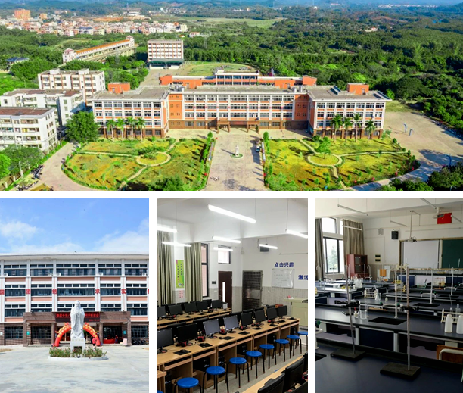
惠来县教师发展中心简介

惠来县教师发展中心位于惠来县惠城镇环北路，占地面积10135平方米，建筑面积10188平方米，环境优美，建有培训信息综合大楼、综合楼、教学楼、教师工作用房、宿舍、食堂，配套有多功能室、多媒体室、计算机网络室、电教室、报告厅、综合实验室、研训室、会议室、档案室、语音室、普通话测试室、心理咨询室、电子图书阅览室、音乐教室、美术教室，设施设备齐全。2020年6月，惠来县教师发展中心由原惠来县教师进修学校改制成立，是隶属于惠来县教育局管理的公益一类正科级事业单位，经费由财政全额拔款，现有事业编制64名。主要开展全县中小学幼儿园教师培训、新任教师岗前培训、校(园)长培训和教育科学研究，并协助开展全县教师教育信息化建设。
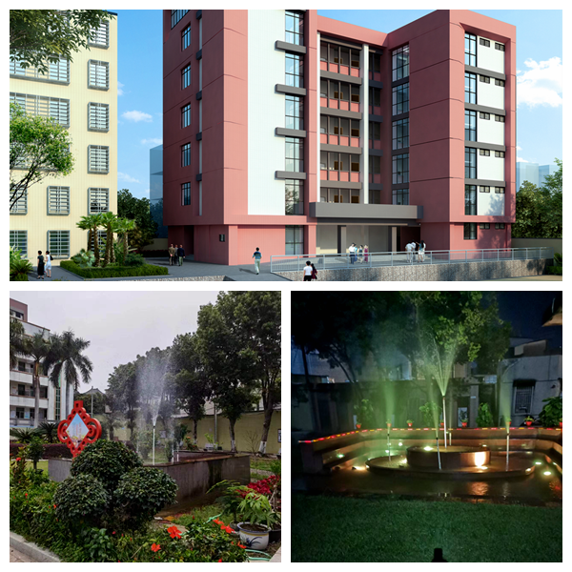
惠来县幼儿园简介

惠来县幼儿园是一所全日制公办幼儿园，创建于1956年，隶属于惠来县教育局。幼儿园园舍为独立建筑，布局合理，环境优美，各种教育和教学设备完善。现有12个教学班，在园幼儿508名，共有教职员工49人，一线教师均是学前教育专业毕业，其中65%为本科学历，35%为大专学历。幼儿园按照国家的相关规定设置综合活动室、办公室、多功能活动厅、阅览室、美工室、舞蹈室和室内乐园，并达到相应的建设标准，符合安全要求。幼儿园以游戏为基本活动，注重五大领域教育内容的整合，树立以幼儿发展为本的教育观，实施素质教育。开展区域活动，充分调动教师和家长的积极性，创设与幼儿教育发展相适应的环境，投放丰富的材料和玩具，扩展幼儿自主学习、探索的空间。惠来县幼儿园于2008年被评为“县一级幼儿园”，2021年被评为“惠来县示范性幼儿园”，2023年被评为“揭阳市示范性幼儿园”。
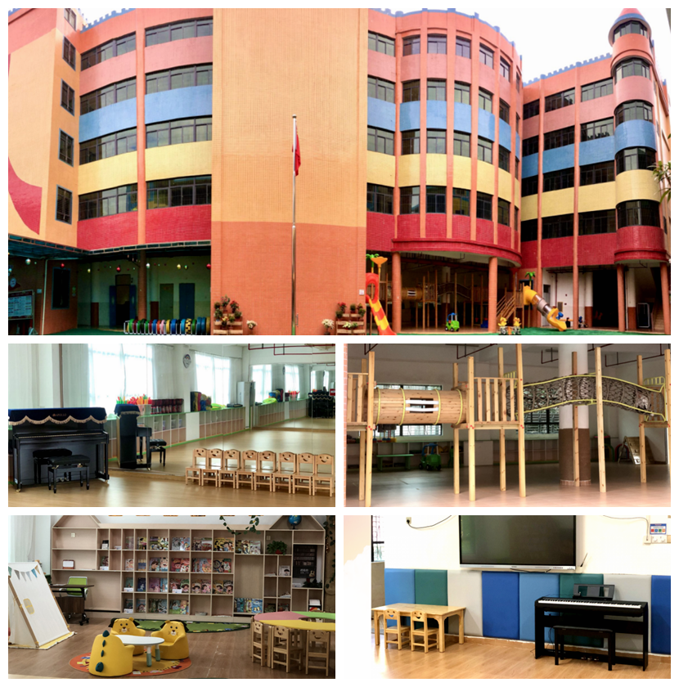
惠来县特殊教育学校简介

惠来县特殊教育学校为公益一类事业单位，隶属惠来县教育局管理，人员经费由县财政统一核拨。学校占地面积25亩，建筑面积10498平方米，主体建筑有教学行政楼和宿舍楼，是一所为适龄特殊儿童、少年提供义务教育和康复服务的学校。学校于2017年秋季开始招生，设有启聪部和启智部，教育教学设施先进，配备感统训练室、多感官教室、计算机室、律动室、美工教室、心理疏导室、评估室等功能室，教学楼、办公室、食堂、宿舍等基础配套设施完善，并安装有全方位校园监控安全系统，保安人员24小时值班，为全校师生提供安全的工作、学习和生活环境。学校在办学过程中始终坚持“平等、尊重、融合、共享”的理念，秉持“教会做人，教会生活，掌握技能，适应社会，实现价值”的宗旨，注重塑造校园精神，以“团结、互助、文明、和谐”为校风，以“奉献、勤勉、探索、善导”为教风，以“自信、自尊、自立、自强”为学风，打造独具特色的校园文化。
